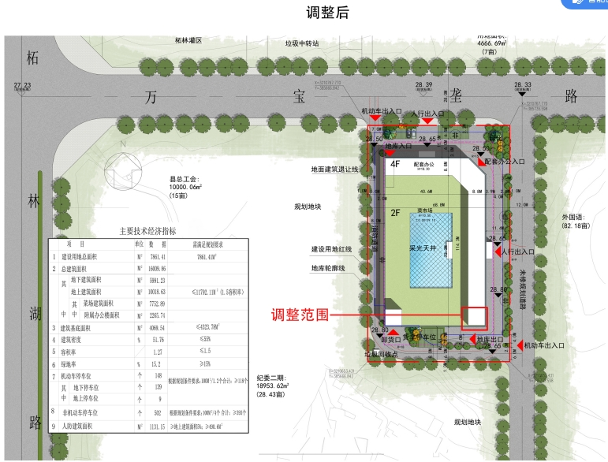
永修县完整居住社区功能完善及老旧小区改造项目
规划设计局部调整方案批前公示
永修县自然资源局收到永修县住房和城乡建设局提交的“永修县完整居住社区功能完善及老旧小区改造项目规划设计局部调整方案”的报批申请及相关资料。项目变更符合城乡规划及相关技术规定要求，我局原则拟同意该项目，现对该项目进行公示：
一、项目位置：万宝垄路南侧
二、公示时间：2024年11月27日-2024年12月5日
三、公示内容：
项目主楼三、四层南向延长至现有建筑轮廓最南端，地上建筑面积由9866.61平方米增加至10018.63 平方米，增加了152.02平方米，其中三层增加一间救助服务站用房，面积约79.86平方米，四层增加一间救助服务站用房，面积约72.16 平方米，其他位置未调整。未尽事宜按<<赣江新区城市规划管理技术规定>>（2021版)执行。
四、公示方式和地点：永修县政府网、项目现场。
五、详细内容：总平面图、效果图、经济技术指标等。
六、附加说明：凡对于以上内容有意见与建议的，可在公示有效期内向永修县自然资源局提出，逾期未提出视为放弃上述权利。
七、联系方式：0792-3229612（吴）

22024年11月27日

